上海工程技术大学
教务处购全学分改革教学管理信息系统选课管理漏选统计采购项目
招标文件

项目名称：教务处购全学分改革教学管理信息系统选课管理漏选统计采购项目

招标方：上海工程技术大学资保处
2014年11月18日
招标文件
招标项目名称：教务处购全学分改革教学管理信息系统选课管理漏选统计采购项目

发标时间：2014年11月18日星期二
一、 投标邀请
招标方式：
受用户委托和对采购项目的要求，本职能处室对教务处购全学分改革教学管理信息系统选课管理漏选统计采购项目进行公开招标。具体技术要求见附件。
兹邀请合格投标人以密封标书的形式前来投标，标书一式二份，用单独的信封密封，并在信封上标明投标单位及投标项目名称，为确保标书的时效性和可行性，以专人送达为宜。
1． 投标地点：上海工程技术大学资保处物资供应中心（行政楼B108室）
2． 投标截止时间：2014年11月24日12：00，逾期收到或不符合规定的投标文件不予接受。
3． 开标时间和地点：2014年11月下旬，采取公开开、评标，地点：校资保处。
4． 开、评标结果由资保处具体人员通知投标单位。
5． 凡需对本次招标提出咨询的供应商，请在2014年11月24日前与资保处物资供应中心联系。
6． 本招标方地址：上海市龙腾路333号 邮编：201620
7． 联系人：高 丹 电话：67791017
附： 招标要求

文档介绍

文档目的
以模块或功能为单位描述需求并作为项目需求和项目验收的基准。同时此文档做为项目组需求研发的主要依据。

读者对象
学校领导、学校项目经理、学校模块负责人。

需求背景和项目总体原则

需求背景
1.基于 “完全学分制改革”需求对教学管理系统进行重新改造，以适应新的学分制教学要求。

总体原则
1.基于完全学分背景下全新培养计划的落实，于业务源头已经有相当大幅度的变更。需求开发尽最大可能，保证“新培养计划”下的系统与原有系统兼容。
2.如项目执行过程中存在需求变更，需通过项目管理委员会一致同意并签字确认后方可执行。
3.因项目需求调研可能存在不确定性，故在实际研发过程中如涉及工作量超出原预计时间，则上线时间可能需要根据当时实际情况另行沟通做出相应调整。

选课管理

管理员查看班级漏选统计
- 主要目的：
统计学生漏选学分，方便使用者可以了解某群学生的选课漏选学分情况
- 主要使用者：
教务管理员
- 基本需求：
- 分学期查询所有班级对应的漏选统计情况
- 漏选统计统计的信息为“班级名称”，“学生总数”，“统计人数”，“漏选人数”，“漏选学分”，“漏重修人数”，“漏重修学分”。
- 漏选统计提供查询条件：班级代码，名称，年级，培养类型，院系所，专业，专业方向
- 特殊情况处理，对于提前修读的学分，需要进行排除。
- 对于选过课，且成绩不通过的课程学分，这个学分不算漏选。
- 提供打印功能
- 功能菜单
一级菜单 | 二级菜单 | 三级菜单
教学管理 | 个人选课 | 漏选统计
- 界面原型
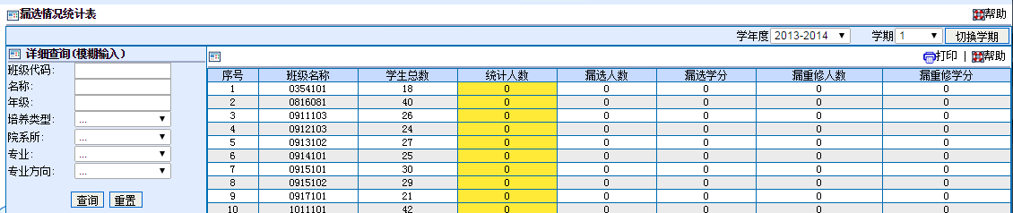

班级管理员查看漏选统计
- 主要目的
提供班级管理员查看学生的漏选情况。
- 主要使用者
班级管理员
- 基本需求
- 查询对应班级的选课学分漏选情况。
- 漏选统计统计的信息为“班级名称”，“学生总数”，“统计人数”，“漏选人数”，“漏选学分”，“漏重修人数”，“漏重修学分”。
- 漏选统计提供查询条件：班级代码，名称，年级，培养类型，院系所，专业，专业方向
- 特殊情况处理，对于提前修读的学分，需要进行排除。
- 对于选过课，且成绩不通过的课程学分，这个学分不算漏选。
- 功能菜单
一级菜单 | 二级菜单 | 三级菜单
 | 个人选课 | 漏选统计

管理员查询详细漏选情况
- 主要目的
提供管理员查看详细的漏选情况，细分到课程性质上。
- 主要使用者
教务管理员
- 基本需求
- 分学期统计漏选情况
- 分课程性质体现漏选情况，根据系统中存在的课程性质（公共基础必修课，学科基础必修课，学科基础选修课，专业特色课，专业特色选修课，专业课，专业选修课，集中实践教学环节，体育），根据课程性质统计出漏选人数和漏选率
- 提供查询条件：班级代码，班级名称，年级，培养类型，院系所，专业，专业方向。
- 特殊情况处理，对于提前修读的学分，需要进行排除。
- 对于选过课，且成绩不通过的课程学分，这个学分不算漏选。
- 在统计之前提示输入年级和院系所，没有填写不提供统计。
- 功能菜单
一级菜单 | 二级菜单 | 三级菜单
教学管理 | 个人选课 | 个人漏选统计
- 界面原型
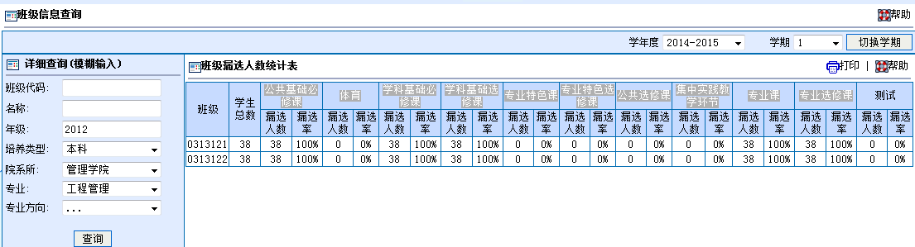

漏选统计学生详情
- 主要目的
提供统计学生漏选的详细情况，供管理员查询
- 主要使用者
教务管理员
- 基本需求
- 分学期统计漏选情况
- 分课程性质体现漏选情况，根据系统中存在的课程性质（公共基础必修课，学科基础必修课，学科基础选修课，专业特色课，专业特色选修课，专业课，专业选修课，集中实践教学环节，体育），
- 特殊情况：某个学分提前修读了，在统计漏选学分的时候要住排除。
- 漏选不统计选过课，不通过的课程学分，这个学分不算漏选。
- 分成两种统计方式：
按学期统计（本学期选下学期）：统计的是学生在选下学期课程的漏选学分情况
按培养计划统计：统计的是学生在整个培养计划中在要求学分范围内漏选的学分情况。
- 功能菜单
一级菜单 | 二级菜单 | 三级菜单
教学管理 | 个人选课 | 漏选统计（新）
- 界面原型
